# 期末测试卷02

# 满分：150分 时间：120分钟

**一、单项选择题（5分×8题=40分）**

1.复数 $z$ 满足 $z=\frac{5i}{-1+2i}-3i$，则 $z$ 的虚部为（ ）

A. $-3$ B.2 C. $4i$ D. -4

2.已知向量 $m=\left(3,-2\right),3m+n=(-1,4)$，则 $|n|=$（ ）

A.10 $\sqrt{2}$ B.10 C.4 $\sqrt{5}$ D.4

3.已知甲乙两组按顺序排列的数据——甲组：27，28，37， $m$，40，50；乙组：24， $n$，34，43，48，52.若这两组数据的30%分位数，50%分位数分别对应相等，则 $\frac{n}{m}$ 等于（ ）

A. $\frac{12}{7}$ B. $\frac{10}{7}$ C. $\frac{4}{3}$ D. $\frac{7}{4}$

4.袋子里有大小相同的3个白球和2个黑球，从中不放回地摸球，用A表示“第一次摸到白球”，用B表示“第二次摸到白球”，用C表示“第一次摸到黑球”，则下列说法正确的是（ ）

A.A与B为互斥事件 B.B与C为对立事件

C.A与B为非相互独立事件 D.A与C为相互独立事件

5.如图，在正方体ABCD-A1B1C1D1中，E，F分别为AB1，BC1的中点，则异面直线EF与BD1的夹角为（ ）

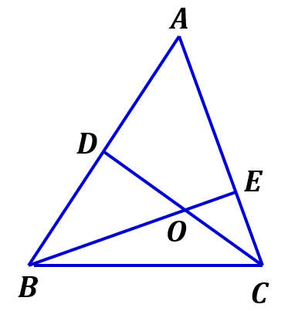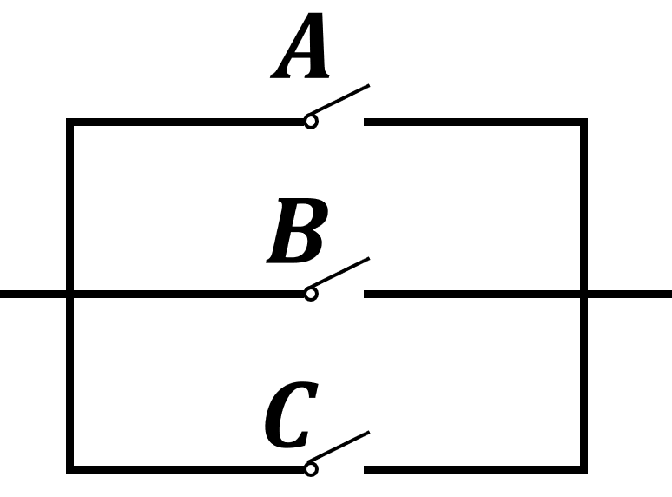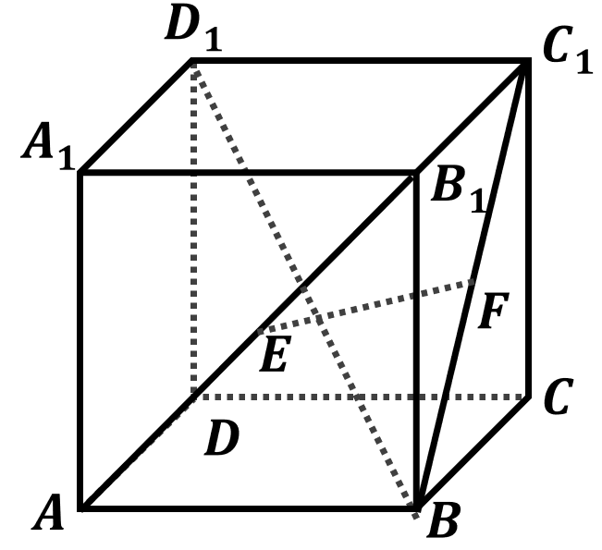

【5】 【7】 【8】

A.30° B. 60° C. 45° D. 90°

6.在△ABC中， $a-2cosB=0$，则此三角形的形状为（ ）

A.等腰三角形 B.直角三角形

C.等腰直角三角形 D.等边三角形

7.如图所示，A，B，C表示3个开关，若在某段时间内，它们正常工作的频率分

别为0.9，0.8，0.8，则该系统的可靠性(3个开关只要一个开关正常工作即可靠)为 （ ）

A. $0.504$ B. $0.994$ C. $0.996$ D. $0.996$

8.如图，在△ABC中，D是AB的中点， 在边AC上，AE=3EC，CD与BE交于点O，则 $\frac{BO}{OE}=$（ ）

A. 2 B. 3 C. 4 D. 5

**二、多项选择题（5分×4题=20分，全选对5分，部分对3分，有错选不得分）**

9.甲乙两班举行电脑汉字录入比赛，参赛学生每分钟录入汉字的个数经统计计算后填入下表，某同学根据表中数据分析得出的结论正确的是（ ）

|  |  |  |  |  |
| --- | --- | --- | --- | --- |
| 班级 | 参加人数 | 中位数 | 方差 | 平均数 |
| 甲 | 55 | 149 | 191 | 135 |
| 乙 | 55 | 151 | 110 | 135 |

A.甲乙两班学生成绩的平均数相同 B.甲班的成绩波动比乙班的成绩波动大

C.乙班优秀的人数多于甲班(每分钟输入汉字≥150个为优秀)

D.甲班成绩的众数小于乙班成绩的众数

10.在△ABC中，角A，B，C的对边分别为 $a,b,c$，若 $c=\frac{π}{6},c=3,$ 且该三角形有两解，则 $a$ 的值可以为（ ）

A. $4$ B. $5$ C. $6$ D. $7$

11.已知量不重合的直线 $m,n$ 与两个不重合的面 $α,β$，则下列说法正确的是（ ）A.若 $m//α,m//β,$ 则 $α//β$ B.若平面 $γ//α,平面γ//β,$ 则 $α//β$ C. $若m⊥α,m⊥β,则α//β$ D. $若m⊥α,n⊥α,则m//n$

12.设M是△ABC所在平面内一点，下列说法正确的是（ ）

A.若 $\vec{AB}·\vec{BC}=\vec{BC}·\vec{CA}=\vec{CA}·\vec{AB}$，则△ABC的形状为等边三角形

B.若 $\vec{AM}=\frac{1}{2}\vec{AB}+\frac{1}{2}\vec{AC}$，则M是边BC的中点

C.过点M任意作一条直线 $l$，再分别过顶点A，B，C作 $l$ 的垂线，垂足分别为D，

E，F，若 $\vec{AD}+\vec{BE}+\vec{CF}=0$ 恒成立，则点M是△ABC的垂心

D.若 $\vec{AM}=2\vec{AB}-\vec{AC}$，则点M在边BC的延长线上

**三、填空题（5分×4题=20分）**

13.复数 $z$ 满足 $\frac{1+z}{1-z}=2i,则\left|z\right|=$_________.

14.某工厂生产甲、乙、丙、丁四种不同型号的产品，产量分别为200、400、300、100件。为检验产品的质量，现用分层抽样的方法，从以上所有的产品中抽取60件进行检验，则应从甲种型号的产品抽取________件.

15.已知P为△ABC内部一点， $2\vec{PA}+3\vec{PB}+5\vec{PC}=0,$ 则△APB，△APC，△BPC的面积之比为______________.

16.已知在三棱锥D-ABC中，DA=DC=6，AB=3 $\sqrt{6}$，AC=2BC=6 $\sqrt{2}$，则三棱锥D-ABC的外接球的表面积为________.

**四、解答题（6大题，共70分）**

17.(10分)已知 $m$ 为实数，设复数 $z=\left(m^{2}-5m-6\right)+(m^{2}-2m-3)i$.

(1)当复数 $z$ 为纯虚数时，求 $m$ 的值.

(2)设复数 $z$ 在复平面内对应的点为 $(x,y)$，若满足 $x-y+9＞0$，求 $m$ 的取值

范围.

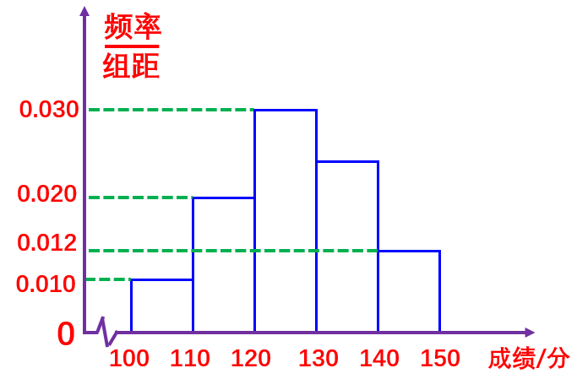18.(12分)安庆市某中学高三年级有1000名学生参加学情调研测试，用简单随机抽样的方法抽取了一个容量为50的样本，得到数学成绩的频率分布直方图如图所示：

(1)求第四个小矩形的高，并估计本校在这次统测中

数学成绩不低于120分的人数和这1000名学生的

数学平均分.

(2)已知样本中成绩在[140，150]内的有两名女生，现从成绩在这个分数段的学生中随机抽取2人做学习交流，求选取的两人中至少有一名女生的概率.

19.(12分)

△ABC中，角A，B，C及所对的边 $a,b,c$ 满足 $\sqrt{3}c+b\left(sinA-\sqrt{3}cosA\right)=0$.

(1)求B.

(2)若 $c-a=2,b=7$，求△ABC的面积.

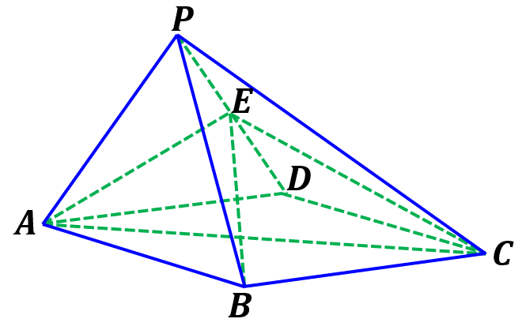20.(12分)如图，在四棱锥P-ABCD中，底面ABCD为正方形，侧面PAD是正三角形，平面PAD⊥平面ABCD，E为PD的中点，求证：

(1)PB//平面EAC.

(2)平面ABE⊥平面PCD.

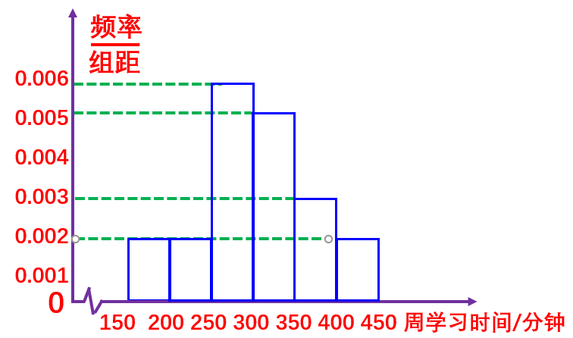21.(12分)为了配合新冠疫情防护，某市组织了以“停课不停学，成长不停歇”为主题的空中课堂，为了了解一周内学生的线上学习情况，从该市抽取1000名学生进行调查，根据所得信息制作了如图所示的频率分布直方图：

(1)为了估计从该市任意抽取的三名同学中，恰有二人线上学习的时间在[200,300)的概率P，特设计如下随机模拟的方法：先由计算器产生0到9之间取整数值的随机数，依次用0,1,2,3,...,9的前若干个数字表示线上学习时间在[200,300)的同学，剩余的数字表示线上学习的时间不在[200,300)的同学，再以每三个随机数为一组，代表线上学习的情况.

假设用上述随机模拟方法已产生了表中的30组随机数，请根据这批随机数，估计概率P的值.

907 966 191 925 271 569 812 458 923 683 431 257 393 027 556

438 873 730 113 669 206 232 433 474 537 679 138 598 602 231

(2)为了进一步进行调查，用分层抽样的方法，从这1000名学生中抽取20名同学，在抽取的20人中，再从线上学习时间[300,450)(350分钟至450分钟之间)的同学中任意选取两名，求这两名同学来自同一组的概率.

22.(12分)已知 $\vec{AB}⋅\vec{AC}=0$，M是BC的中点.

(1)若 $\left|\vec{AB}\right|=2\left|\vec{AC}\right|,求向量\vec{AB}-\vec{AC}与向量\vec{AB}+\vec{AC}夹角的余弦值.$

(2)若 $O$ 是线段AM上任意一点，且 $\left|\vec{AB}\right|=2\left|\vec{AC}\right|=2$，求 $\vec{OA}·\vec{OB}+\vec{OC}·\vec{OA}$ 的最小值.

(3)若P是∠BAC内一点，且 $\left|\vec{AP}\right|=2,且\vec{AP}·\vec{AC}=2,\vec{AP}·\vec{AB}=4$，求 $\left|\vec{AB}+2\vec{AC}+\vec{AP}\right|$ 的最小值.